T: Morská fauna

zooplanktón = súbor väčšinou drobných živočíchov pasívne unášaných vodnými prúdmi
- 1B (prvoky – samočistenie vôd), mnohobunkové – drobné kôrovce, pŕhlivce, larvy stavovcov, ...

Hubky (Porifera):
- najjednoduchšie mnohobunkovce, filtrujú morskú vodu
- veľkosť niekoľko mm až 2m
- 2 vrstvy tela (pokožková a vnútorná na prijímanie potravy pomocou golierikatých buniek), medzi nimi mezoglea – rôsolovitá hmota s ihlicami z Si alebo Ca alebo spongínu
- často v kolóniách
- hubka mycia (Stredozemné more)

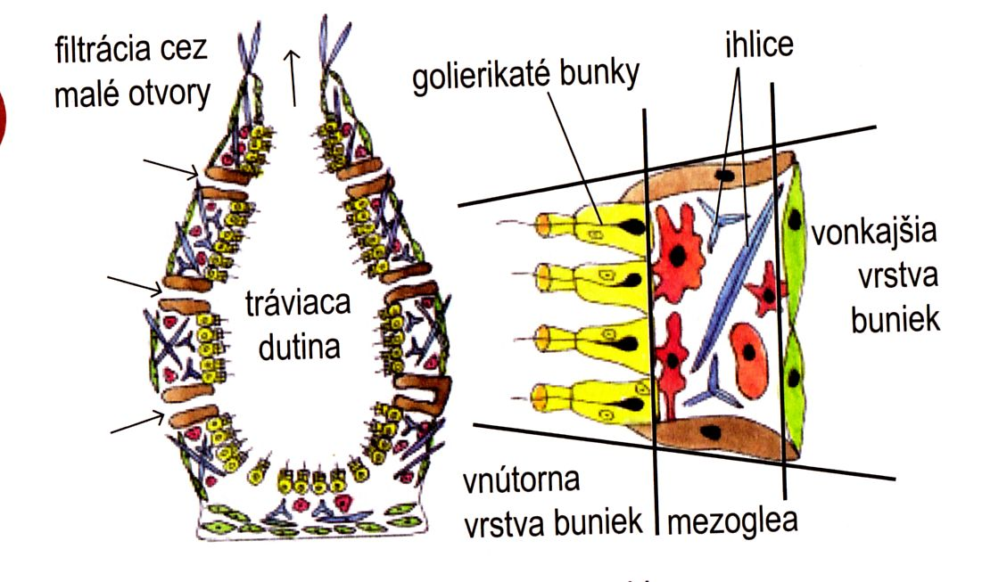

Pŕhlivce (Cnidaria):
- lúčovito súmerné telo
- 2 vrstvy buniek tela: ektoderm – vonkajšia pokožková, endoderm - vnútorná (uprostred mezoglea)
- pŕhlivé bunky na ramenách okolo ústneho otvoru - zachytenie alebo omráčenie koristi, obrana (hypnotizujúci jed)
- vyskytujú sa v dvoch formách:
* polyp – prisadnuté štádium, vakovité telo (ústa nahor)
* medúza – pohyblivé štádium, klobúkovité telo
- medúza ušatá – najbežnejšia v európskych moriach (Ø klobúka 40cm)
- tanierovka arktická – priemer klobúka až 2m
- koral červený – má vonkajšiu kostru z CaCo₃ – Stredozemné more
- sasanka veľká – dravá, živí sa rybkami, symbióza s koralovou rybou klaun
- štvorhranka – patrí k najjedovatejším živočíchom morí – 15cm veľké telo s ramenami do 3m – smrť človeka do niekoľkých minút (Austrálske pobrežie), jej jed obsahuje botulotoxín (využitie v kozmetike)

© Snohová D.

